SCUOLE PRIMARIE
BRATTO – CASTIONE – CERETE - FINO DEL MONTE -ONORE -ROVETTA
Anno scolastico 2016/17
LABORATORIO “EDUCARE LE RELAZIONI E LA PACE”

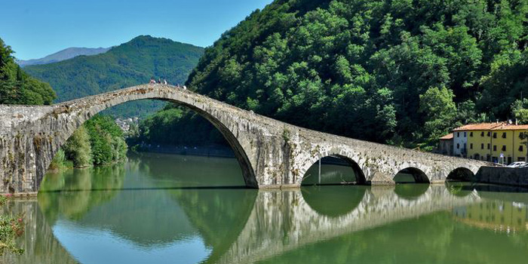
Perché non costruiamo ponti
sopra i fiumi?

Gli alunni di classe quinta di Castione
alla conclusione di un percorso che li ha visti “fotografi delle buone relazioni” invitano genitori e conoscenti e curiosi alla visita del
“PICCOLO MUSEO DELLE BUONE RELAZIONI”
il museo è allestito presso la palestra della scuola media di Castione
MERCOLEDI’ 15 FEBBRAIO 2017
DALLE ORE 10.30 ALLE 11.15

“quando un Uomo
si china
davanti ad un suo simile
la Civilta’e’salva”

(Cristina Campo - scrittrice italiana 1923-1977)

VI ASPETTIAMO

